فسلجة الانسجة الرابطة :-
Support -1 الاسناد والحزم Packing
ترتبط الانسجة الطلائية والعضلية والعصبية مع النسيج الرابط الذي يعمل على اسناد الفسح النسيجية
بين الخلايا وملئها ويقوم النسيج بهذه الوظيفة من خلال الالياف .
Transport -2 النقل
يوجد ارتباط وثيق بين الاوعية الشعرية الدموية والاوعية الشعرية اللمفاوية والنسيج الرابط ، وتغلف هذه
الانسجة بنسيج رابط يقوم بنقل المواد الغذائية من الدم الى انسجة الجسم المختلفة ويقوم بإزالة الفضلات الايضية من الخلايا الى الدم .
Repair -3 الإصلاح
يقصد به ان النسيج الرابط له قابلية على التجديد بحيث يصلح المنطقة المتحطمة بالالتهاب اوغيرذلك
وتشترك الارومات الليفية في عملية الإصلاح .
Storage -4 الخزن
وذلك بخزن الدهون في النسيج الضام الدهني حيث تعد من المواد الغذائية الاحتياطية المهمة في الجسم
فضلا عن ذلك يقوم النسيج الرخو بخزن الماء والاملاح .
Defense -5 الدفاع
من خلال الخلايا الدفاعية المتواجدة في النسيج وكثيرا ما يكون النسيج الرابط جدارا ليفيا او محفظة حول منطقة الالتهاب

نقي العظم او نخاع العظام بالإنجليزية:( Myeloid tissue)
هو نسيج لين موجود داخل العظام يمثل حوالي 4.5% من وزن الجسم ،يتم تصنيع جميع خلايا الدم في النقي. هناك نوعان من النخاع، النخاع الأحمر والنخاع الأصفر. يتم تصنيع خلايا الدم الحمراء ومعظم الخلايا البيضاء والصفائح الدموية في النخاع الأحمر، بينما يصنع النقي الأصفر بعض الخلايا البيضاء. ترجع تسمية النقي الأصفر بهذا الاسم لوجود خلايا دهنية بكميات كبيرة.
- اللون الأحمر للنقي هو بسبب وجود الدم والخلايا المكونة للدم والخلايا الدهنيةالتي تكون قليلة الانتشار وبشكل منفرد.
- اللون الأصفر للنقي ينتج بسبب وجود عدد كبير من الأنسجة الدهنية التي انتشرت بشكل كبير

وظائف النخاع العظمي
- تكوين الخلايا الدموية المختلفة الحمراء و البيضاء و الصفائح.
- تنظيم مرور خلايا الدم المختلفة والمحافظة على نسبتها في الدم إذ لا تطرح في الدم الا عند الحاجة و نقصانها .
- مسؤول عن تكوين اجسام مناعية ضمن بقية مراكز المناعة و اهمها الطحال والجهاز المناعي.
- تحطيم خلايا الدم المتقدمة في السن.
- قيامه بتشكيل العظام عن طريق هدم الفراغات العظمية غير الضرورية و تكوين عظام جديدة مواكبة للنمو الجسمي و حاجاته.
- يعتبر مخزناً للحديد الهام في تكوين الهيموكلوبين
- يحتوي على خلايا ملتهمة

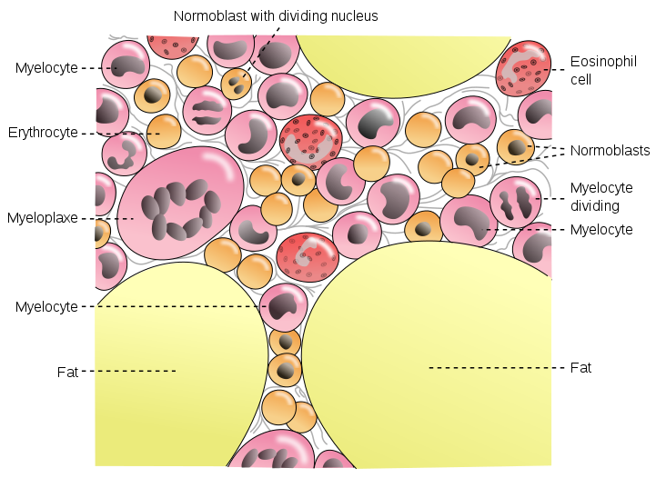

مثال مبسط من الخلايا في نخاع العظم

. زراعة نخاع العظم
نقيُ العظم أو مخ العظم أو نخاع العظم هو نسيجٌ إسفنجي يكون داخل بعض العظام، مثل عظام الوركين والفخذين؛ وهو يحوي خلايا غير ناضجة تُدعى الخلايا الجذعية التي تعطي خلايا الدم الحمراء التي تحمل الأكسجين إلى أعضاء الجسم، وخلايا الدم البيضاء التي تكافح العدوى، والصفيحات الدموية التي تساعد على تجلُّط الدم وإذا حصلت مشكلةٌ في نقي العظام، فمن الممكن زرع نقي عظم جديد سليم. قد يحتاج المرءُ إلى عملية الزرع بسبب مرض يصيب نقيَ العظم أو مخ العظم أو نخاع العظم، مثل بعض السرطانات كالابيضاضات أو اللوكيميا أو اللمفومة، وكذلك إذا أدى استخدامُ أدوية معالجة السرطان إلى قتل خلايا الدم السَّليمة
يتبرَّعُ بعضُ المصابين بالأمراض السرطانية أحياناً بنقي العظم قبلَ البدء بالعلاج حتَّى يُصار إلى زرعه لاحقاً لكن غالباً ما يأتي نقي العظم الجديد من متبرِّع يكون واحداً من أحد أفراد العائلة القريبين أو من شخص لا تربطه بالمريض أيَّة قرابة

